中華鄉村發展學會111年會員大會委託書
本人因故不克出席本學會第十屆第1次會員大會及第十屆理監事改選，茲委託本學會會員 代表本人出席，代為行使各項本人應有之權利。
此致
中華鄉村發展學會

委 託 人（本人）： （簽章）

受委託人（出席）： （簽章）

中 華 民 國 112 年 月 日
注意事項：
- 每一會員（代表）僅能接受其他會員（代表）一人之委託。
- 委託人可交被委託人持本委託書於開會時報到，或簽名後照相傳學會官網LINE（如下QR碼），或掃描後Email至本學會網頁信箱，授權由秘書處處理。

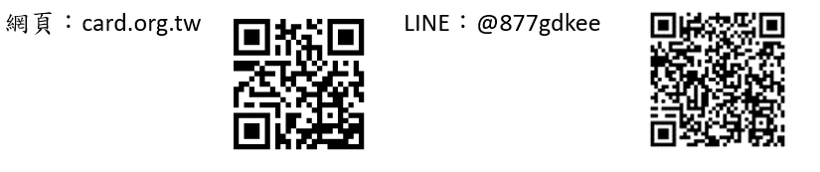

- 本表僅供參考，會員如自行開具「委託書」亦屬有效。

